护士应知应会

二类指标
 | 护理质量 | - 基础护理合格率、危重病人护理合格率必须≥90%  - 我院设有市级优质护理服务示范病房1个：十二病区， 2011年开展优质护理单元评选活动，2012年开展优质护理温馨病房创建活动。

三类指标
患者安全目标 | 严格执行查对制度 | 1．住院患者的唯一标识是什么？  答：住院号。  2．在标本采集、给药、发放特殊饮食时，你如何核对患者身份？  答：核对病人的住院号、（床号）、姓名。  - 输血核对程序怎样？  答：第一、治疗室双人核对：  ①核对供血者与受血者的交叉配血结果  ②核对交叉配血报告单与血袋：产品号、献血编号、血型、血液类别、血量  ③查对血袋上的采血日期、有效期、血液有无凝血块或溶血、封口是否严密、有无破损（以上任何一项不符立即退回输血科）  ④核对交叉配血报告单与病历：病人床号、姓名、住院号、血型  ⑤血袋上注明病人床号、姓名、住院号，交叉配血报告单上双签名  第二、床边双人核对：  ①核对腕带信息，并让患者或家属陈述患者姓名  ②再次检查血液，核对病历本及交叉配血报告单上的床号、姓名、住院号、血型  ③输入后再次核对确认  ④交叉配血报告单、医嘱单上双签名
患者安全目标 | 严格执行医嘱 | - 护士只在抢救病人时执行口头医嘱，护士执行前清楚重复一遍，得到医生确认执行。  口头医嘱执行流程  在紧急情况下医生下达口头医嘱-→护士记录并复述-→医生确认-→双人核查并执行-→医生补开书面医嘱-→护士做好记录  - 哪些医嘱护士须向医生申明不执行？  答：①非抢救情况下的口头医嘱 ②电话通知的医嘱 ③见习、实习、进修、试用期医师开具的未经有执业资格的带教老师审核并签字的医嘱
患者安全目标 | 严格执行手术安全核查 | 1．熟悉《迎评手册》相关内容  2．临床科室与手术室之间严格做好术前术后评估交接，表单无错误、无缺项
患者安全目标 | 严格执行手卫生规定 | 熟悉《迎评手册》相关内容
患者安全目标 | 规范特殊药物管理 | - 熟知你科备有的精神药品、高危药品种类和数量  - 熟知麻醉药品、精神药品、高危药品的管理  - 口服药做到服药到口，因病人不在病房或其他特殊情况未能按时服药的做好温馨提示
患者安全目标 | 临床“危急值”管理 | - 熟悉“危急值”项目及范围  - “危急值”接获后必须立即报告医生并登记，把处理措施、病人情况记录在病情护理记录单上。
患者安全目标 | 患者意外事件防范管理 | - 哪些情况需要对患者进行跌倒/坠床风险评估？  答：①患者入院、病情变化、使用特殊药物（如：镇静药、麻醉止痛药、降压利尿药、散瞳剂等）时评；②评分≥4分的高危病人每周评。  - 评分≥4分的高危病人你应采取哪些措施？  答：①书面告知患者及家属并签字，医生在病程录及72小时风险告知中记录②床头放置“防跌”标识③要求陪护，宣教防跌注意事项④烦躁病人使用约束具⑤使用床栏⑥使用气垫床病人必要时取掉床基⑦协助做好病人生活护理⑧加强巡视⑨记录落实的安全防范措施⑩每周评估  - 患者发生跌倒/坠床时你如何处理？  答：①迅速评估伤情②立即通知医生③配合医生检查、处置，安抚病人④报告护士长⑤记录⑥加强巡视⑦做好交接班⑧科室及时组织案例分析
 | 患者压疮防范管理 | - 你院如何进行压疮评估，或采用什么标准进行评估的？  答：我院采用修订版Braden压疮危险评分表，在患者入院、转科、病情变化时进行评估，高危病人每天评估。  2．高危病人如何处理？  答：①病人：落实预防护理措施、宣教、告知书签名（具体措施结合病人情况回答）  ②护士：报告护士长/压疮管理小组  3．影响压疮发生的因素有哪些？  答：①外在因素：压力、剪切力、摩擦力、潮湿  ②内在因素：年龄、活动度、感觉、营养、组织灌注状态、体重、精神心理因素  ③其它因素：社会支持、家庭经济条件、照顾者、知识了解程度、医护人员处置等  4．预防压疮的护理措施有哪些？  答：①、全面评估，认真筛选高危褥疮发生病人。②、正确使用预防褥疮的用具。  ③、对高危压疮病人建立翻身卡。④、保持皮肤清洁与干燥。⑤、注意全身营养，增加蛋白质、热量、维生素摄入。⑥、严格交接班制度，每天观察并记录皮肤状况、预防措施。⑦、床头抬高不得超过30度。⑧、使用体表压力缓解设备。  6．哪些情况需上报？  答：①压疮评分≤12分 ②带入压疮 ③发生院内压疮 ④难免压疮
  5．压疮新分期方法？
  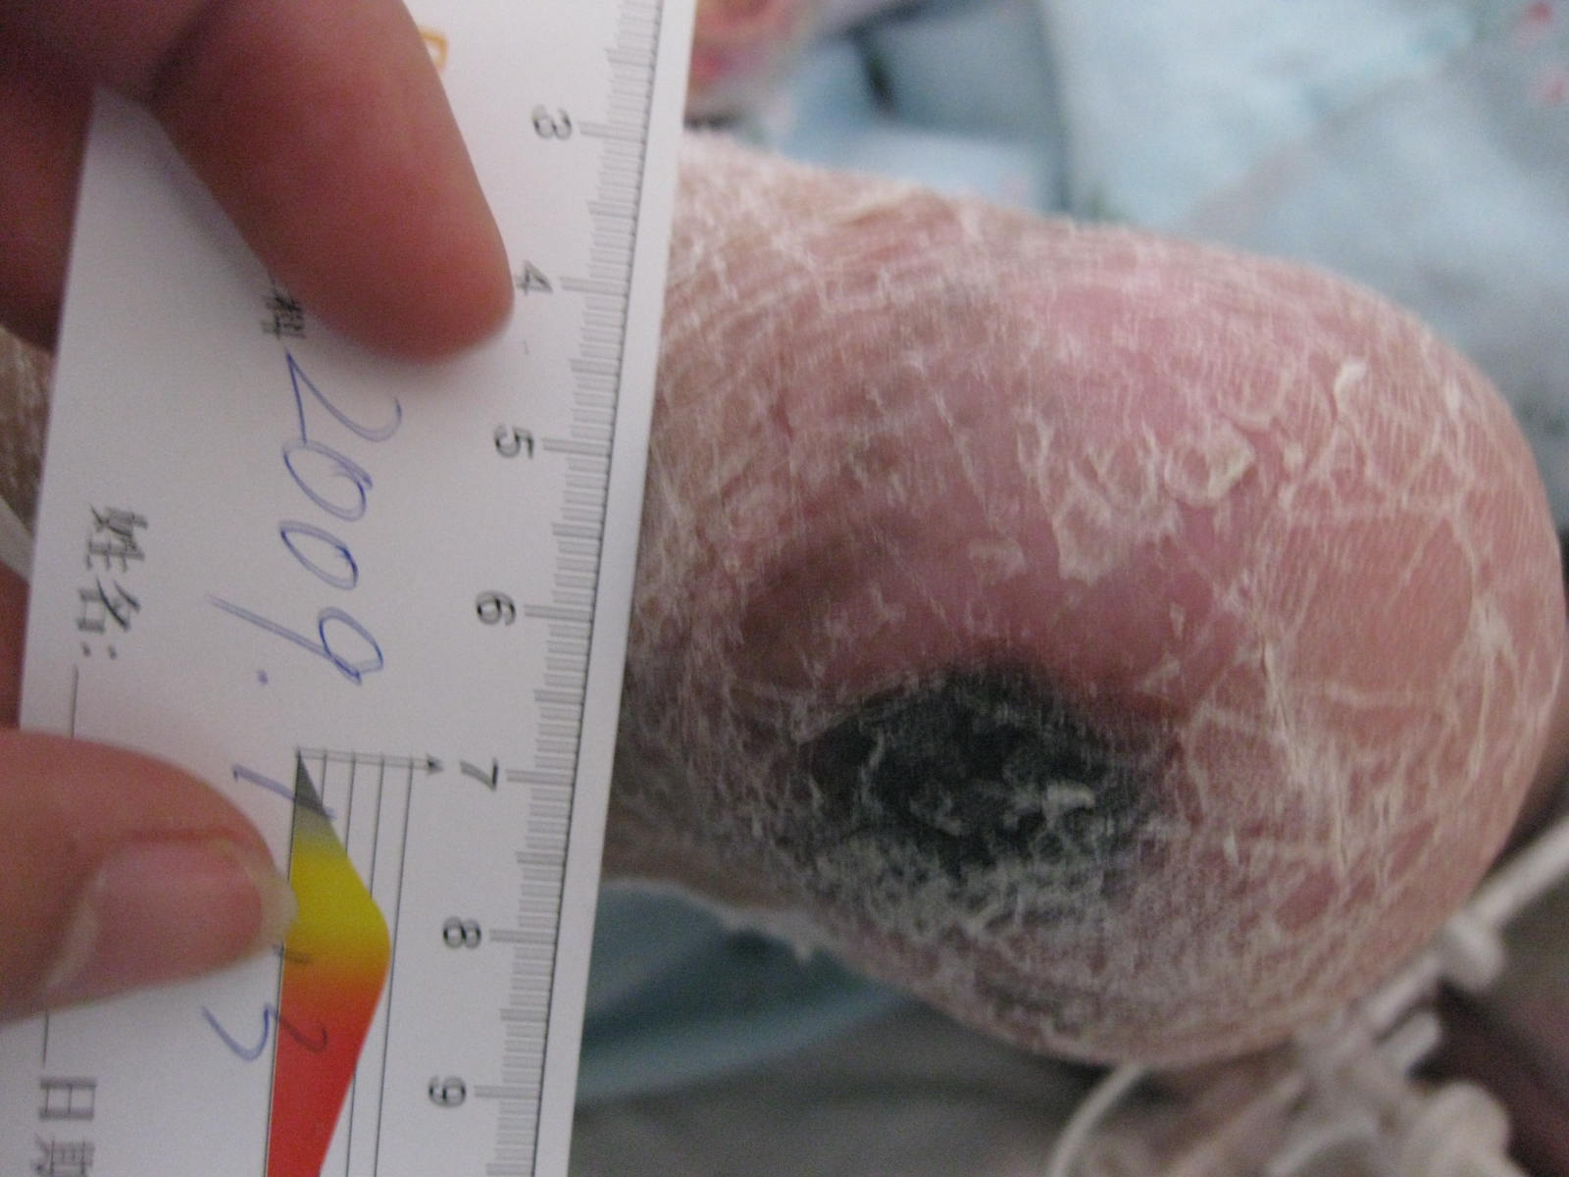
  2007年NPUAP参照EPUAP的压疮分级系统，将压疮的分期进行更新，并做进一步描述。
  可疑的深部组织损伤
  - 表现：（1）局部皮肤完整但可出现颜色改变如紫色或褐红色，或导致
  充血的水疱。（2）与周围组织比较，这些受损区域的软组织可能有疼痛、
  硬块、有粘糊状的渗出、潮湿、发热或冰冷。
  - 进一步描述：（1）在肤色较深的个体中，深部组织损伤可能难以检测。（2）厚壁水疱覆
  盖下的组织损伤情况会更严重，可能进一步发展形成薄的焦痂覆盖，这时即使辅以最适合的治疗，病变也仍然会迅速发展，暴露多层皮下组织。（3）足跟部是常见的部位。
  Ⅰ期
  - 表现：在骨隆突处皮肤出现压之不退色的局限性红斑，但皮肤完整。
  - 进一步描述：（1）受损部位与周围相邻组织比较，有疼痛、硬块、表
  面变软、发热或者冰凉。（2）表明个体处于压疮发生的危险之中。
  说明：连续受压后当压力解除局部会出现反应性毛细血管充血而
  发红，在解除压力15min后发红区会恢复正常，此情况应与Ⅰ期压疮鉴别。
  Ⅱ期
  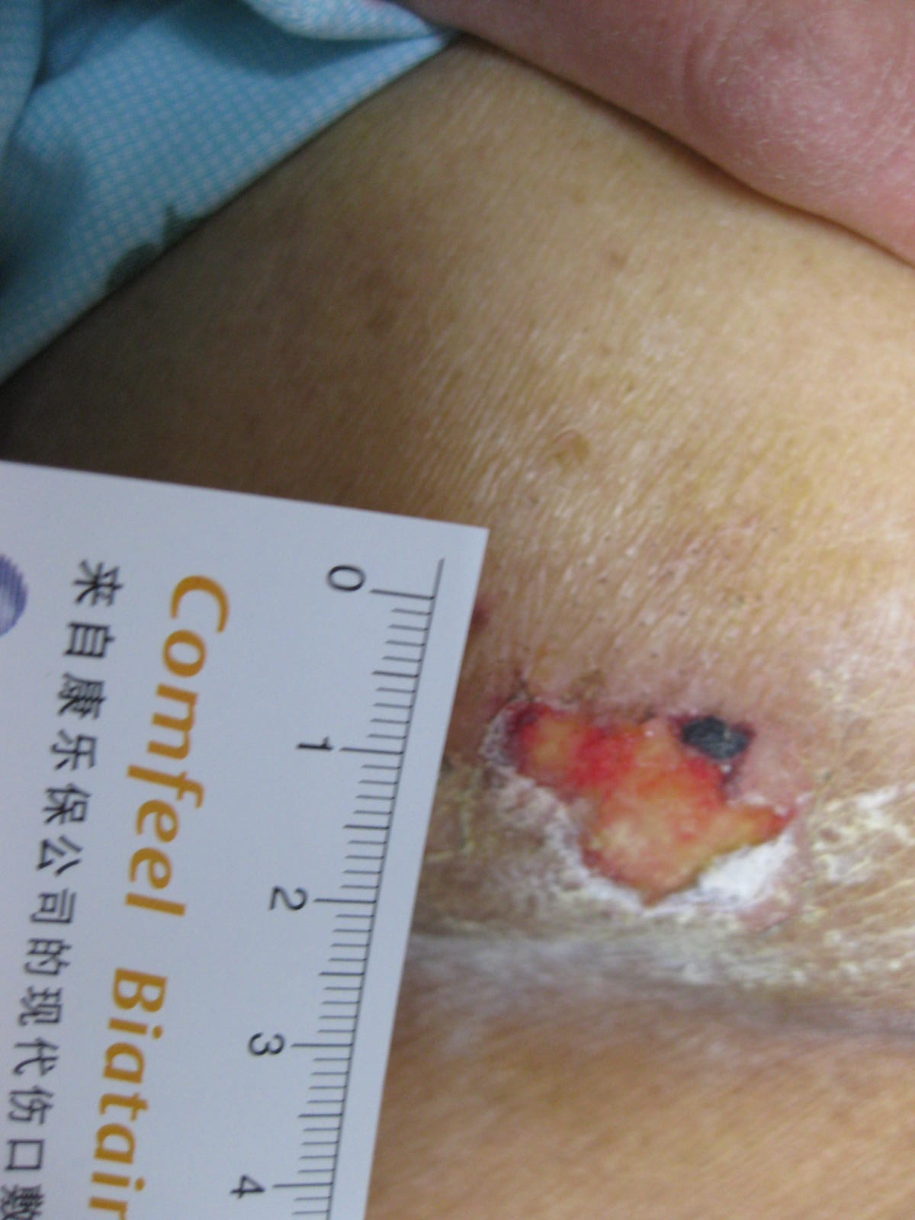
  - 表现：真皮部分缺失，表现为一个浅的开放性溃疡，伴有粉红色的伤口
  床，无腐肉，也可能表现为一个完整的或破裂的血清性水疱。
  - .进一步描述：（1）表现为发亮的或干燥的浅表溃疡，无腐肉或瘀伤。
  （2）瘀伤表明有可疑的深部组织损伤。
  Ⅲ期
  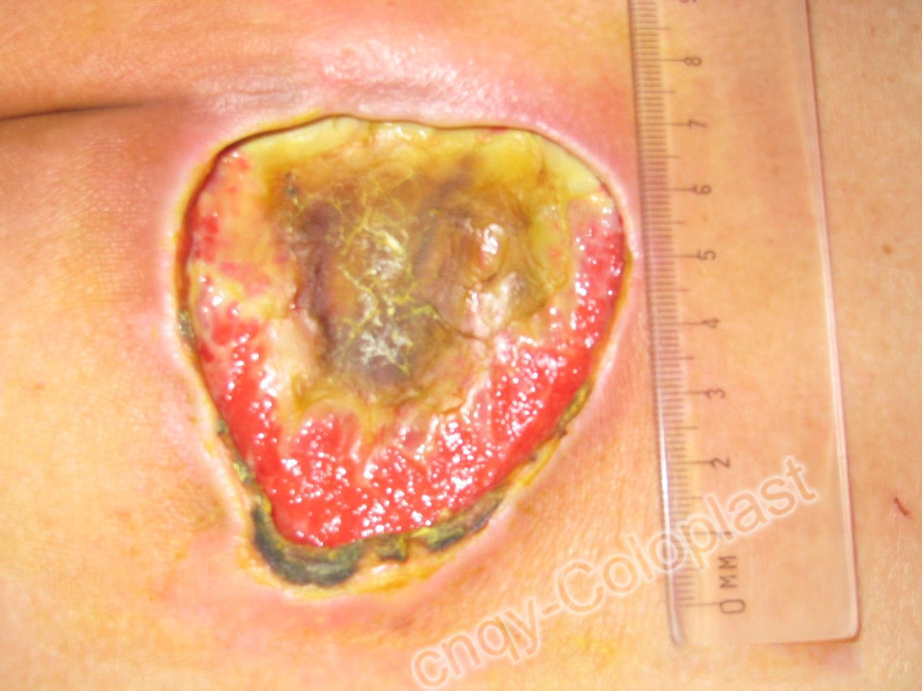
  - 表现：全层皮肤组织缺失，可见皮下脂肪暴露，但骨头、肌腱、肌肉
  未外露，有腐肉存在，但组织缺失的深度不明确，可能包含有潜行和隧道。
  - 进一步描述：（1）此阶段压疮的深度因解剖位置不同而不同。（2）鼻梁、
  耳朵、枕骨处、踝部因无皮下组织，可能表现为表浅溃疡。
  Ⅳ期
  - 表现：全层皮肤组织缺失，伴有骨、肌腱或肌肉外露。局部可出现坏死
  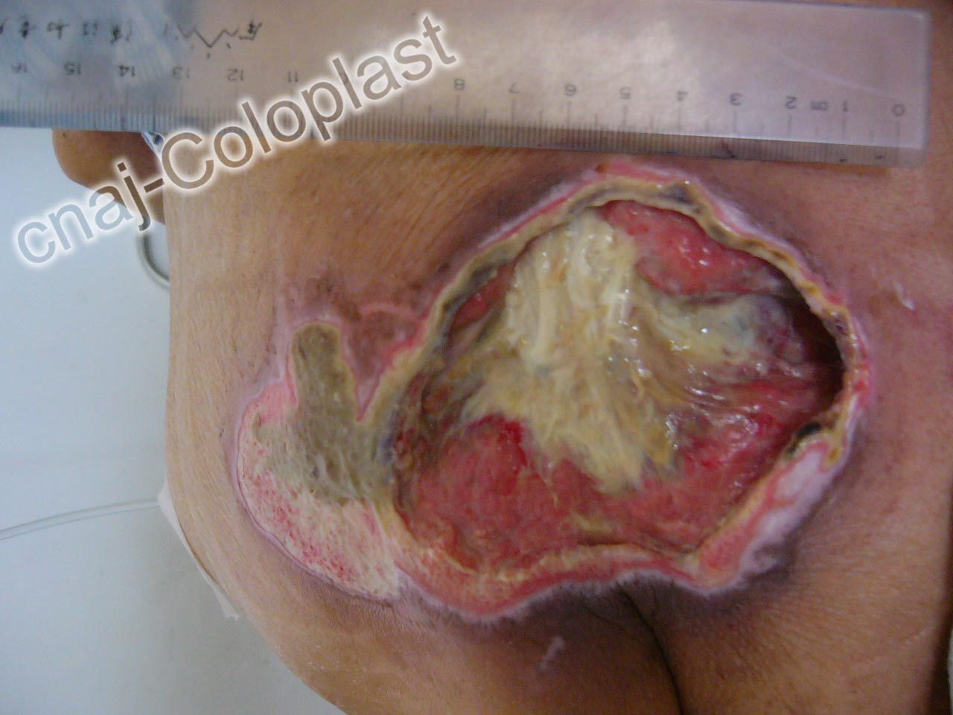
  组织或焦痂。通常有潜行或窦道。
  - 进一步描述：（1）深度随解剖位置的不同而不同。（2）鼻梁、耳朵、枕
  骨处、踝部因无皮下组织，可能是表浅溃疡。（3）可延伸到肌肉和/或支撑
  结构（如筋膜、肌腱或关节囊），可导致骨髓炎。
  不可分期
  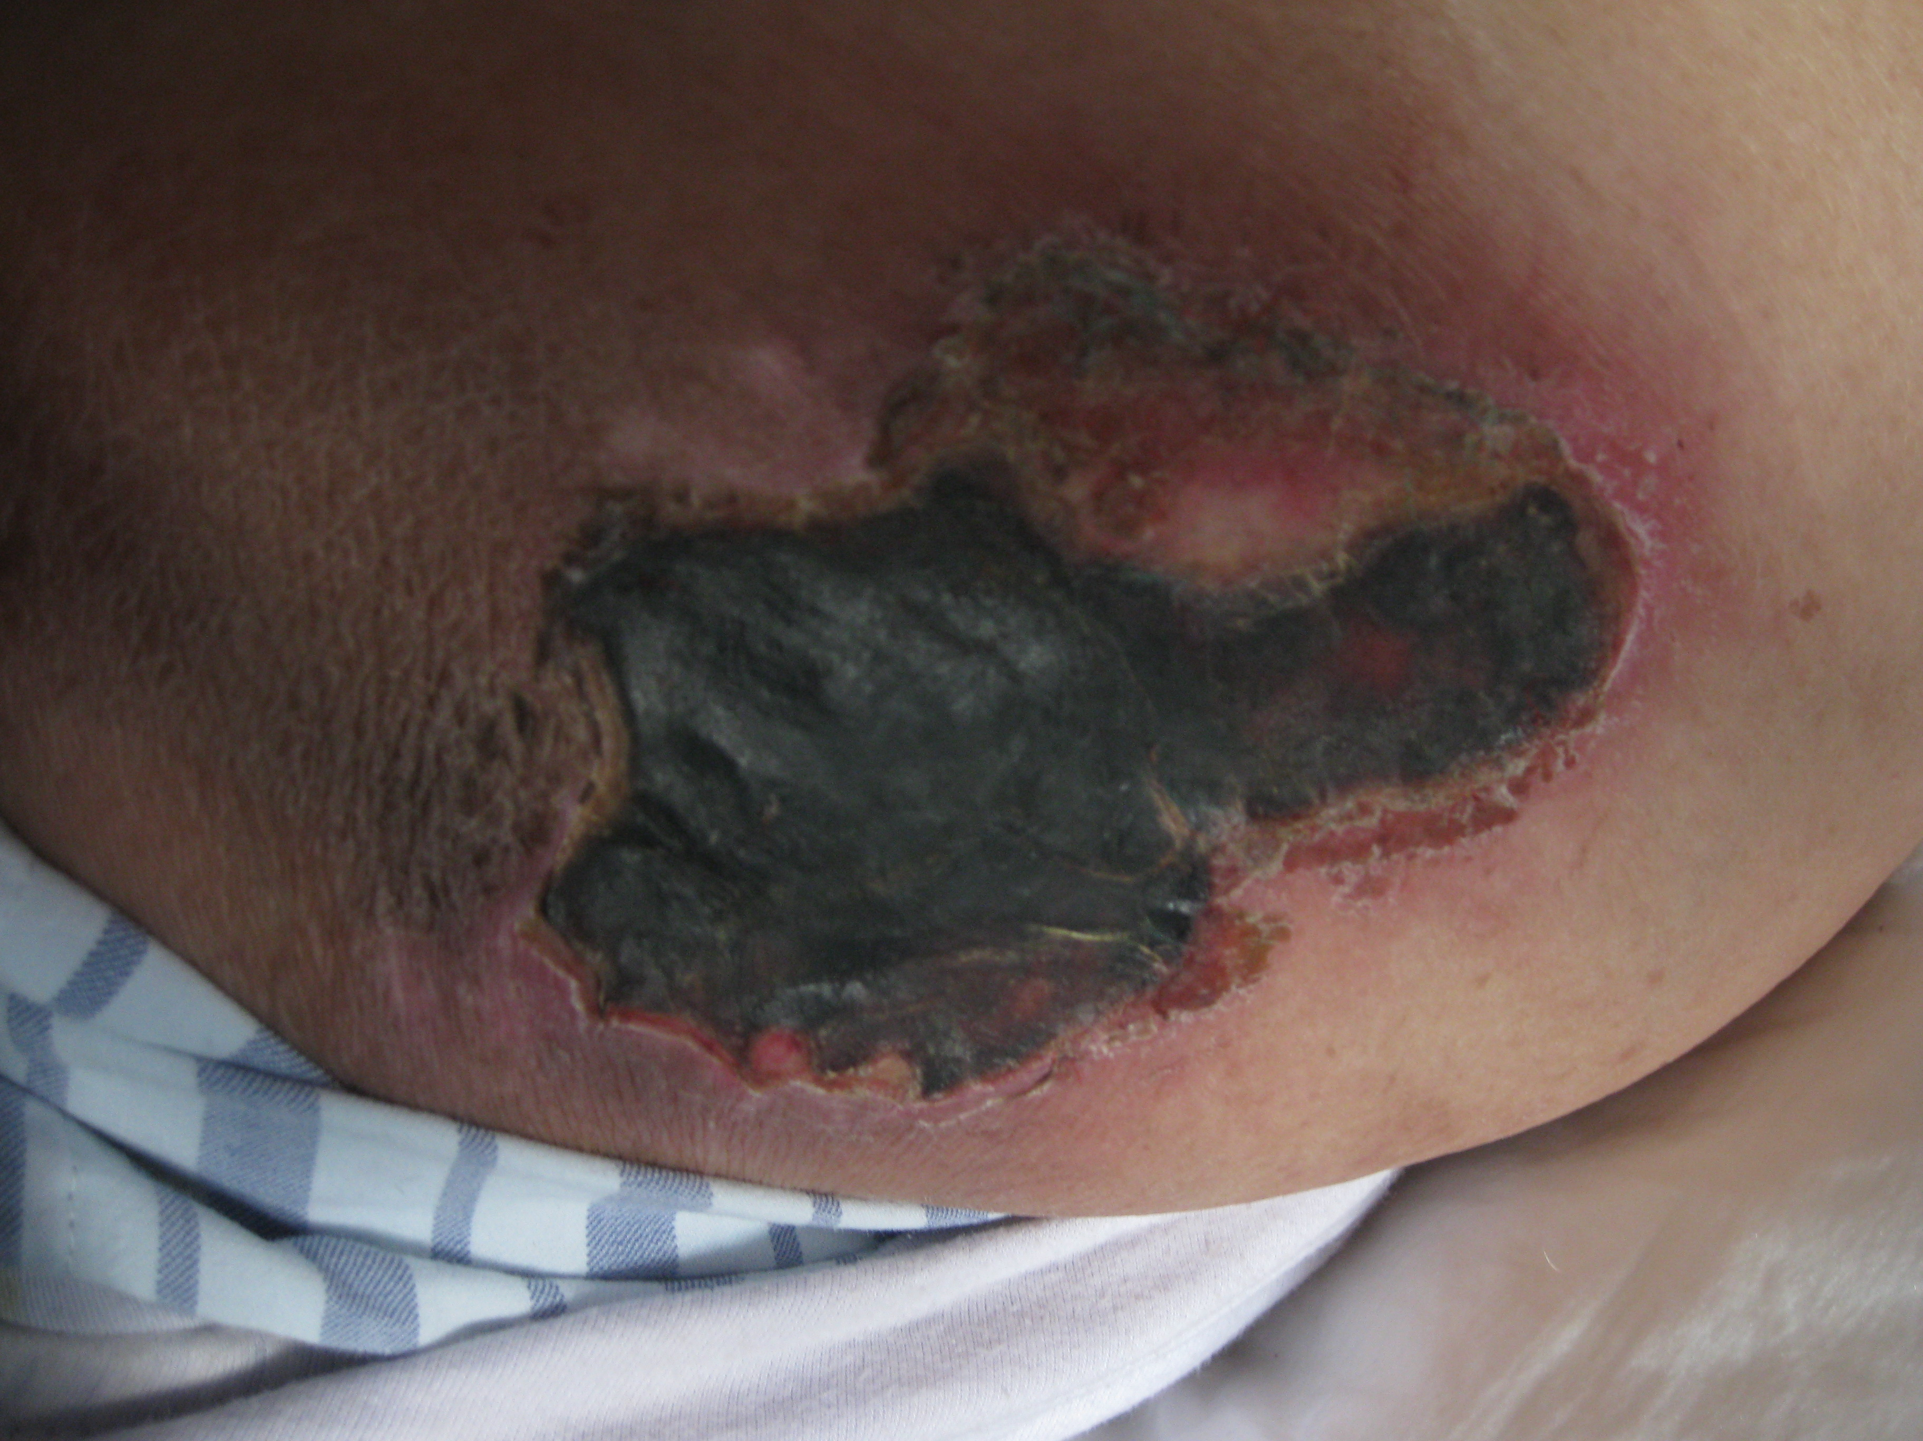
  - 表现：全层皮肤组织缺失，溃疡底部有腐肉覆盖（黄色、黄褐色、灰色、
  绿色或褐色）和/或有焦痂覆盖（黄褐色、褐色或黑色）。
  - 进一步描述：（1）只有腐肉或焦痂充分去除，才能确定真正的深度和分
  期。（2）踝部或足跟部的稳定的焦痂（干燥、粘附牢固、完整，且皮肤无
  发红或波动），可以做为身体自然的屏障，不应去除。
 | 医疗不良事件报告管理 | 我院医疗不良事件报告途径有哪些？  答：①24小时内网窗口或口头上报。 ②72小时内书面上报（严重事件2小时口头与书面同时上报）
 | 鼓励患者参与医疗安全 | 护士如何鼓励患者参与医疗安全？  答：①加强沟通，鼓励患者（家属）提供有关病情的真实信息  ②鼓励患者（家属）在工休座谈会上发表意见建议  ③提供健康教育资料，鼓励患者掌握相关疾病知识和药物知识  ④鼓励患者主动提供身份识别  ⑤对患者（家属）投诉能认真对待与及时处理、反馈，并有记录
护理质量管理与持续改进 | 护理管理组织  护理人力资源管理 | - 对护士要求：  - 清楚自己的岗位职责  - 明确各项护理制度的要点，工作中遵守操作规范  - 掌握本科室常见紧急情况应对技能  - 熟悉护理部科室2011、2012年中医特色目标管理方案（项目名称：中医护理技术操作：①中医护理操作每个科室≥2项；②全院中医护理操作≥8项；③中医护理操作≥90分）；2011年护理部持续质量改进项目上半年：提高护理人员急救处置能力，下半年：提高手卫生依从性、2012年上半年护理部持续质量改进项目：降低护理并发症发生率。  我院开展：中医护理技术操作项目13项：穴位按摩、耳穴埋豆、中药湿敷、中药保留灌肠、中药雾化吸入、拔罐、中药外敷、中药熏洗、穴位注射、刮痧  真空拔罐、穴位贴敷、中药涂擦  - 熟悉本科室2011、2012年护理质控指标及目标值，质控小组成员、职责及质控方法  - 熟悉本科室2011、2012年护理持续质量改进项目，自己如何参与  - 熟悉护理部对护士分级管理的方案、专科护士培养计划（急诊、ICU、手术室）  - 熟悉护理部紧急人力资源调配预案  ⑨ 本科室单病种护理计划  - 对护士长要求：  - 熟悉上述内容  - 熟悉护理三级管理体系及护士长职责  - 熟悉护士长考核制度  - 对制度的落实有督促检查考核记录及改进措施  - 定期评价科室护理质量改进项目成效  - 实施科室护士分级管理  - 熟悉本科室《护理部紧急人力资源调配预案》中预备人员名单  - 根据工作量变化实施弹性排班
  科室 | 中医特色护理项目
  手足外科区 | 耳穴压豆 、中药涂擦、穴位贴敷
  上肢骨伤区 | 穴位贴敷 、 中药涂擦 、 穴位按摩、耳穴压豆
  中医骨伤区 | 穴位按摩、中药涂擦、中药外敷、穴位贴敷、穴位注射
  脊柱关节区 | 穴位贴敷、中药涂擦、中药保留灌肠
  下肢脊柱区 | 穴位按摩、中药涂擦、穴位贴敷、耳穴压豆
  内科病区 | 穴位贴敷、中药雾吸、耳穴压豆、真空拔罐、中药外敷
  中西医结合区 | 穴位贴敷、耳穴压豆、中药涂擦、中药湿敷
  外科病区 | 穴位贴敷、中药保留灌肠、 耳穴压豆、中药熏洗
  康复病区 | 耳穴压豆 穴位贴敷 中药涂擦 拔罐
  ICU | 刮痧、中药保留灌肠、穴位贴敷
  急诊 | 刮痧、穴位按摩
 | 临床护理管理 | - 对护士要求：  - 熟悉分级护理制度，掌握所管患者的护理级别及相应的护理内容  - 对患者进行病情及自理能力评估，护理措施落实到位  - 熟悉危重病人护理常规，护理措施落实到位  - 掌握危重病人病情，护理记录及时、客观  - 熟悉交接班制度，交接班规范  - 早交班要点：交班者声音响亮、交班顺序正确、内容重点突出（问题-措施-效果）；接班者集中注意力接收交班信息。  - 床边交班要点：交接护士首先问候病人，然后交班者向接班者交待病人目前存在主要护理问题、特殊用药、皮肤、管道情况，及需下一班继续采取的治疗护理措施等。接班者注意查看患者体位是否舒适、床铺是否平整、各种管道是否通畅、引流情况、卧床患者受压部位皮肤、手术患者切口敷料情况，昏迷患者查看意识、瞳孔等情况，必要时测量生命体征。护士长针对交接情况及病人病情，做出针对性的指导意见。  - 危重病人安全防范措施落实到位，相应记录完整  - 危重病人转运时有护士陪同，交接记录完整  - 实施有创护理操作有风险告知的相关记录  - 熟悉护理单元药品管理制度  - 严格执行医嘱查对，服药、注射、输液查对，输血查对，饮食查对制度  - 熟悉重点药物观察制度、常用药物，抢救药物作用、副作用、观察要点。  - 熟悉输血操作规程及核对程序，按规范进行输血过程观察（输血后15分钟观察-调速-记录，输血中加强巡视观察，输血结束记录有无不良反应），掌握输血反应处理预案  - 能熟练、正确操作本科室急救仪器，熟悉科室仪器设备、抢救物品管理规定。能熟练掌握本科室中、西医操作  - 熟悉本科室（中医）健康教育内容，对患者及家属做好健康教育。  2.对护士长要求：  ①熟悉上述内容  ②对分级护理工作进行指导、检查、反馈和持续改进，有记录  ③定期对危重患者护理质量进行专项评价，对存在问题有分析、整改、效果评价。  ④有仪器设备使用培训及考核记录，有分析、改进措施  ⑤科室急救物品齐全并处于应急备用状态，仪器性能不良有警示标识  ⑥科室有仪器设1备、抢救物品管理规定  ⑦科室有专科中医特色健康教育内容资料  抢救药品的编号、作用、注意事项、应急预案（对护士、护士长要求）  l、肾上腺素(α和β受体激动剂) 皮下注射、肌肉注射、静脉注射  作用1兴奋心脏：加快心肌收缩力、加快心率、增加心输出量。2收缩血管：皮肤粘膜及内脏血管收缩、冠脉及骨骼肌血管扩张。3松弛胃肠道及支气管平滑肌。用途：用于支气管哮喘、过敏性休克及其他过敏性反应、心跳骤停的抢救、局部止血。不良反应：心悸、头痛、焦虑、震颤、血压升高、呕吐、剂量过大或过快可致血压剧升导致脑出血、窦性心律失常。注意事项：1避光。2掌握剂量、观察心律、心率。3禁忌症：高血压、甲亢、糖尿病、洋地黄中毒、冠脉病变，对心源性、创伤性、出血性休克无益。  2、尼可刹米(可拉明) 皮下、肌肉、静注、静滴。  作用：1直接兴奋延髓呼吸中枢。2对血管运动中枢有一定程度的兴奋作用。用途：用于中枢性呼吸、循环衰竭，麻醉药及其他中枢抑制药物中毒。不良反应：较大剂量可出现多汗、恶心、呛咳、面部潮红及全身瘙痒，用量过大出现癫痫样惊厥大发作。注意事项：与碱性药物配伍可发生沉淀。  3、可达龙（胺碘酮） 静注、静滴。  作用：延长心房、心室、房室结纤维动作电位和有效不应期，扩张冠状动脉，减少心肌  耗氧量。用途：多种原因引起的室上性、室性心律失常。不良反应：心率＜60次/分，立  即报告医生，静滴时产生低血压等，胃肠道反应（恶心呕吐等），肝炎。注意事项：⑴交  叉过敏反应：对碘过敏者对本品可能过敏。⑵下列情况慎用：窦性心动过缓，Q-T间期延  长综合症，低血压，肝、肺功能不全，严重充血性衰竭。⑶用药期间需监测血压及心电  图，应注意随访检查。⑷严重窦房结功能异常者、心动过缓引起晕厥、Ⅱ或Ⅲ度房室传  导阻滞禁用。  4、间羟胺（阿拉明） 皮下注射、肌肉注射、静注、静滴。  作用：缓而持久地收缩血管和中等程度增加心肌收缩力，对肾血管收缩作用较轻。用途：1各种休克。2手术时低血压。不良反应：头痛、头晕、震颤、恶心、呕吐，升压过快可引起肺水肿、心跳骤停。注意事项：1不宜与碱性药物共同滴注。2有蓄积作用。3短期内连续应用作用会减弱，出现快速耐受性。4给药时宜选用较粗大静脉注射为宜，防药物外溢局部组织坏死。5血容量不足者应先纠正。6对甲亢、高血压、冠心病、糖尿病者慎用。  5、利多卡因 静注、静滴。  作用：降低心肌自律性，相对延长心室的有效不应期。用途：1抗心律失常。2局封。3麻醉用药。不良反应：轻者：头晕，嗜睡。注意事项：对呼吸中枢先兴奋后抑制，可致血压降低。用药期间注意监测血压、心电图，并备有抢救设备，出现其他心律失常或原有心律失常加重应立即停药。  6、西地兰（去乙酰毛花苷）稀释后缓慢静推。  作用：1加强心肌收缩力，使输出量增加，舒张期延长，静脉压下降，瘀血症状消失。2反射性兴奋迷走神经，使心率减慢。3降低房室传导系统及心房心室内传导机能。用途：1控制心律失常：房扑、房颤、陈发性室上性心动过速。2用于急性心功能不全。不良反应：1消化道：厌食、恶心、呕吐。2神经系统：头痛、头晕、谵忘、色视障碍、视物模糊。3心脏反应：出现各种心律失常。注意事项：1不能与酸碱药物配伍。2心肌梗塞者禁用静脉给药。  7、氨茶碱 静注、静滴。  作用： 磷酸二酯酶抑制剂，可松弛支气管平滑肌，增强呼吸肌、心肌收缩力，舒张冠脉。用途：1适用于支气管哮喘、慢性喘息性支气管炎、慢性阻塞性肺病。2用于心功能不全和心源性哮喘。不良反应：早期多见恶心、呕吐、易激动、失眠，可出现心动过速、心律失常，严重者引起呼吸、心跳停止。注意事项：呈强碱性，局部刺激作用强，须稀释后缓注，忌暴露于空气中。  8、多巴胺 静脉滴注。  作用：1兴奋心脏：增强心肌收缩力，增加心排血量，升高动脉血压但心率增快不明显。2对周围血管有轻度收缩作用。3内脏血管扩张，肾血流量增加，尿量增加。用途：1各种休克，尤对心肌收缩力减弱、尿量减少者为好。2与利尿剂合用，治疗急性肾衰。3用于洋地黄、利尿剂无效的心功能不全。不良反应：偶见恶心、呕吐、头痛、心跳缓慢，用量过大可致呼吸加速心律失常。注意事项：1避光保存。2不宜与碱性药物配伍。3静滴从小剂量开始，观察心率、血压、尿量。4粗大静脉给药，防外溢引起组织坏死。5使用前应先补充容量，纠正酸中毒。6孕妇、哺乳期妇女慎用。  9、地塞米松 口服、静注、静滴。  作用：抗炎、抗毒、抗免疫、抗休克作用。用途：1严重感染——与足量抗菌素合用。2各种原因引起休克。3防止某些炎症后遗症。4自身免疫性和过敏性疾病。5血液系统疾病。6替代疗法：补充体内生理性、内源性激素分泌不足。不良反应：1类肾上腺皮质功能亢进综合症：满月脸、向心性肥胖等。2诱发或加重感染，诱发加重消化性溃疡、高血压、精神症状。3可抑制生长发育。注意事项：1不能突然停药——发生反跳。2禁忌症：精神病、癫痫、活动性消化溃疡、糖尿病、青光眼、骨质疏松、抗菌药不能控制的感染（病毒、霉菌）、柯兴综合症。  10、阿托品(M胆碱受体阻滞剂) 口服、皮下注射、肌肉注射、静注。  作用：1松弛内脏平滑肌。2抑制腺体分泌。3解除迷走神经对心脏的抑制。4解除血管痉挛。5散大瞳孔、眼压升高。6兴奋呼吸中枢。用途：1治疗内脏绞痛。2治疗有机磷农药中毒。3抢救感染中毒性休克。4扩瞳检查眼底。5窦性心动过缓、房室传导阻滞。6麻醉前给药。不良反应：口干、无汗、视物模糊、心率增快、排尿困难、大剂量引起中枢兴奋。注意事项：前列腺肥大、心动过速、青光眼、眼压升高者禁用。  11、654-2针（山莨菪碱）静脉滴注。  作用：抗M胆碱药，松弛平滑肌，解除血管痉挛，改善微循环，用途：用于解除平滑肌痉挛，胃肠绞痛、胆道痉挛、感染性休克及有机磷农药中毒等。不良反应：口干、视物模糊、面红、心跳加快、排尿困难等。注意事项：急腹症诊断未明不轻易使用，夏季用药因其闭汗作用可使体温升高，颅内高压、肠梗阻、脑出血急性期、前列腺肥大、青光眼禁用。  12、异丙唪（非那根）肌注。  作用：1抗组胺作用；2止吐作用；3抗晕动症；4镇静催眠作用。用途：1皮肤粘膜的过敏；2晕动病；3用于麻醉和手术前后的辅助治疗，包括镇静、催眠、镇痛、止吐。4用于防治放射病性或药源性恶心、呕吐。不良反应：1嗜睡、头晕目眩、胃部不适。2增加皮肤对光的敏感性，多恶梦，易兴奋。注意事项：急性哮喘、膀胱颈部梗阻、骨髓抑制者慎
 | 护理质量与安全管理 | 1.对护士要求：  ①了解护理质量管理委员会组织  ②熟悉护理部基础护理及专科护理，中医专科专病评分标准，认真落实到位  ③护理部针对薄弱环节、重点环节的护理管理制度包括哪些内容？（包括危重病人转运、危急值接获处理、手术病人的转运交接、输血、病人的约束具使用、老年患者、昏迷患者、小儿病人、精神异常者等特殊患者护理及节假日、中午、晚间等薄弱时段护理人力安排）  ④转科病人交接记录单记录规范  ⑤采集及送检血标本按规范进行扫描记录  ⑥院感监控护士对重点环节的日常监控记录规范  ⑦护理操作规范，并掌握常见护理操作并发症的预防和处理  ⑧我院有哪些专业护理组？（压疮专业护理组、静脉输液专业护理组、糖尿病专业组）  ⑨护理病历书写应杜绝出现哪些情况？（a.伪造护理文件记录、b.危重病人无护理记录、c.护理文件记录中缺页、d.需做药物过敏试验的医嘱，无试验结果记录及签名、e.输血单无双签名、f.手术清点记录不完整、g.涂改、粘贴记录内容）  ⑩熟悉护理不良事件管理制度  2.对护士长要求：  ①熟悉上述内容  ②护理缺陷及时组织分析讨论、落实整改措施，及时上报护理部  ③基础护理、专科护理，中医专科专病检查PDCA、薄弱环节及重点环节质量必须作为护士长行政查房重点内容  ⑤定期组织护理查房、护理病例讨论  其他掌握:  1、应急预案、相关流程所有内容  2、监护仪报警设定的原则是什么？  答：1.病人的安全。  2.尽量减少噪音干扰。  3.不允许关闭报警功能，除非在抢救时才可以暂时关闭。  4.报警范围的设定不是正常范围，而应是安全范围。  3、回族、基督教、佛教患者的特殊饮食是什么?，  答：回族——不吃猪肉；基督敦——饭前祷告；佛教一一素食。  4、麻醉药品的“五专”指什么?  答：专柜、专锁、专册、专方、专人。  5、高危药品的标识是什么?  答：分区放置，标红底黑字“高危药品”标识。  6、我院护理管理体系是怎样的?  答：护理部——科护士长——护士长三级管理体系。

特殊单元护理人员
编号 | 掌握内容
226-手术室 | 1、知晓院感相关知识  2、知晓手术室规章制度和流程，重点是岗位职责、手术安全核查制度、手术标本管理制度、术中安全用药制度、手术物品清点制度、手术病人交接程序等  3、各项制度的培训和考核是如何进行的  4、手术室质量检查和控制的落实方法，存在问题分析的方法和持续质量改进的项目  5、停水、停电、停氧、防火的应急预案和演练、改进措施的情况
227-供应室 | 1、知晓院感相关知识  2、知晓供应室规章制度和流程、岗位职责及操作常规  3、供应室与相关科室反馈和持续质量改进项目  4、了解科室台账各项的培训和考核是如何进行的  5、供应室质量检查和控制的落实方法，存在问题分析的方法和持续质量改进的项目  6、了解各种警示标识  7、停水、停电、防火、停氧等的应急预案和演练、改进措施的情况
230-重症监护室 | 1、院内感染患者的隔离措施和监测记录  2、知晓科室制度、操作规范、工作流程、护理常规、自己的岗位职责  3、知晓“患者安全管理制度”，相应的培训和考核情况  4、了解科室台账中各项培训和考核的内容  5、了解危重病人的病情和落实的措施  6、监护室质量检查和控制的落实方法，存在问题分析的方法和持续质量改进的项目  7、停水、停电、防火、停氧等的应急预案和演练、改进措施的情况
231-血透室 | 1、知晓“消毒隔离制度”，“手卫生制度”、“控制和预防院内感染的管理制度”，了解透析用水、空气细菌培养、内毒素的监测情况和超标时的干预措施  2、知晓科室制度、工作流程、自己的岗位职责、准入制度和技能标准  3、护理单元仪器设备管理制度”、“急救设备及管理制度＼检查登记本  4、血透室健康教育制度”的落实情况，有集中的健康教育上课资料  5、了解台账中各项培训和考核的大致内容，包括专项知识和操作技能  6、血透室质量检查和控制的落实方法，存在问题分析的方法和持续质量改进的项目  7、停电、防火、设备故障的应急预案和演练、改进措施的情况
232-急诊科 | 1、知晓“消毒隔离制度”和“手卫生制度”，培训和监测的情况  2、知晓“急诊科护理工作制度”，工作流程、岗位职责、护理常规、操作堂规、抢救流程图，自己的岗位职责  3、了解公共突发事件应急预案和培训，备班及时到位  4、知晓“危急值报告制度”和“接收实验室“危急值”报告制度”程序  5、知晓“医疗急救与院前急救衔接制度”  6、知晓“预检分诊制度”  7、“急诊室仪器设备管理制度”、“急诊室药品和管理制度”，“抢救仪器故障应急预案”  8、了解科室心肺复苏、呼吸皮囊、除颤、洗胃、呼吸机等培训和考核的情况  9、急诊室质量检查和控制的落实方法，存在问题分析的方法的持续质量改进的项目  10、停电、防火、停氧或设备故障的应急预案和演练、改进措施的情况

